ΑΡΧΑΙΟΛΟΓΟΙΚΟΣ ΧΟΡΟΣ ΑΚΡΩΤΗΡΙΟΥ
Αυτά τα σπίτια είναι φτιαγμένα από το 4.500 π. Χ. και καταστράφηκαν το 1.600 π. Χ.. Ο αρχαίος πολιτισμός καταστράφηκε με την έκρηξη του ηφαιστείου, ενώ όλοι οι άνθρωποι είχαν φύγει, επειδή είχαν τρομάξει από τους σεισμούς που γινόντουσαν.

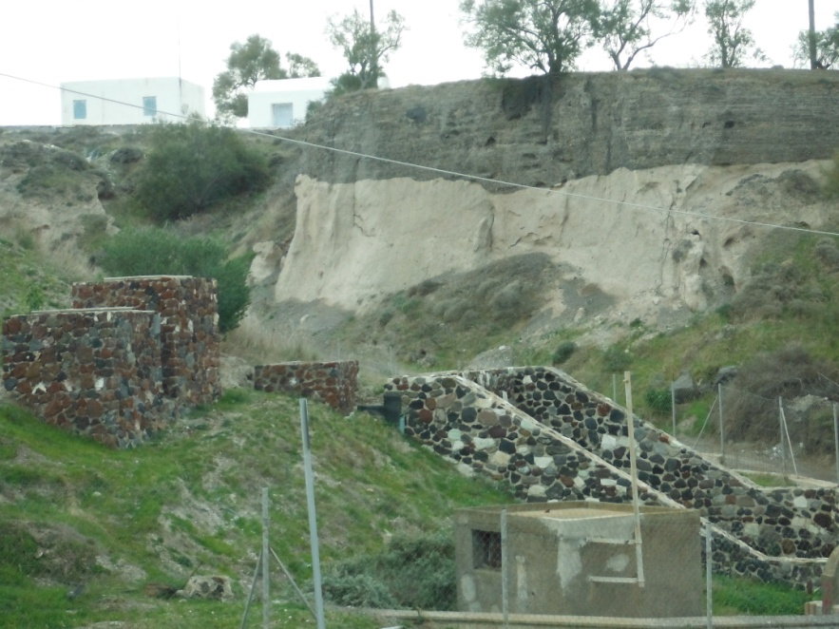
Η είσοδος του αρχαιολογικού χώρου Ακρωτηρίου.

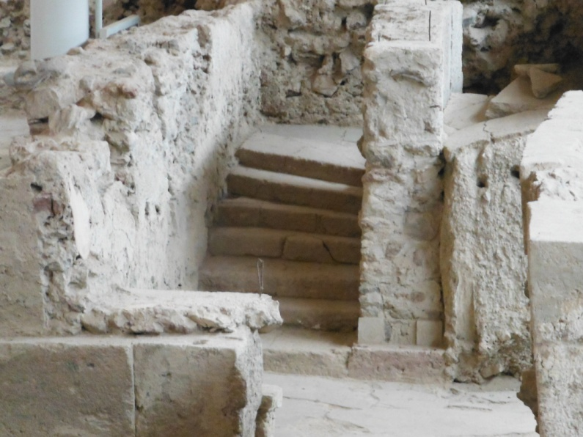

Οι άνθρωποι τότε, ήταν εξελιγμένοι τόσο πολύ, που έφτιαχναν ακόμα και σκάλες στα σπίτια τους.
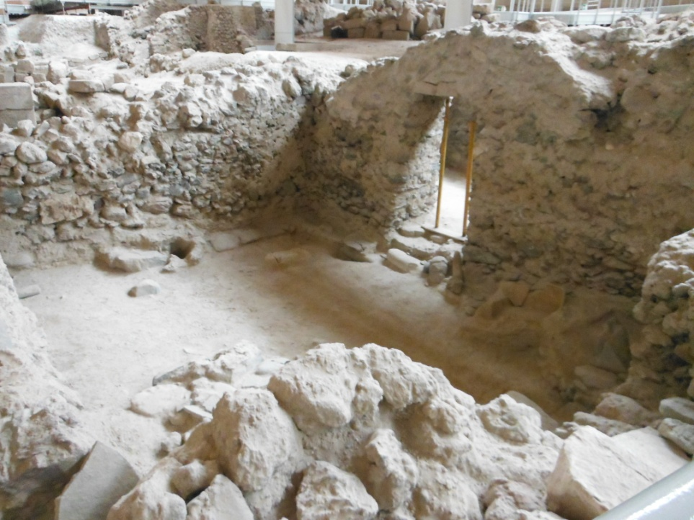

Τα σπίτια ήταν μικρά. Οι άνθρωποι ήταν πιο κοντοί και έτσι έφτιαχναν και τις πόρτες των σπιτιών τους πιο κοντές.

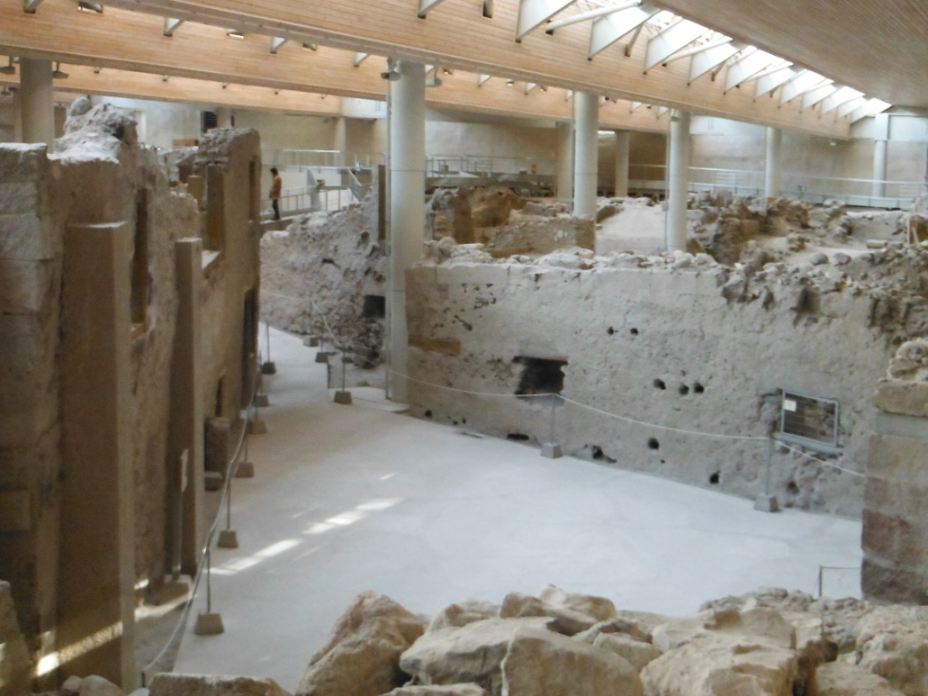

Υπήρχαν πλατείες. Αυτή η πλατεία, είναι τριγωνική. Εκεί έπαιζαν τα παιδιά τους.

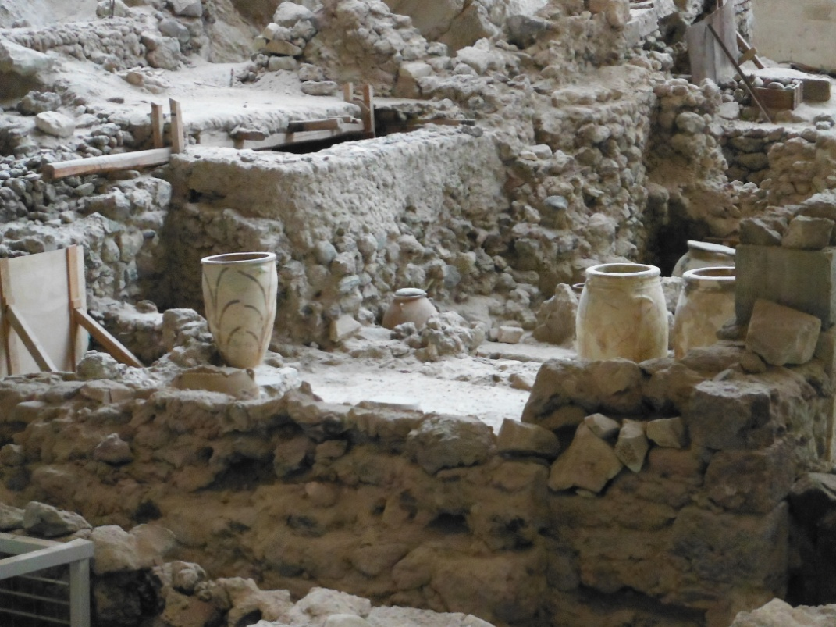

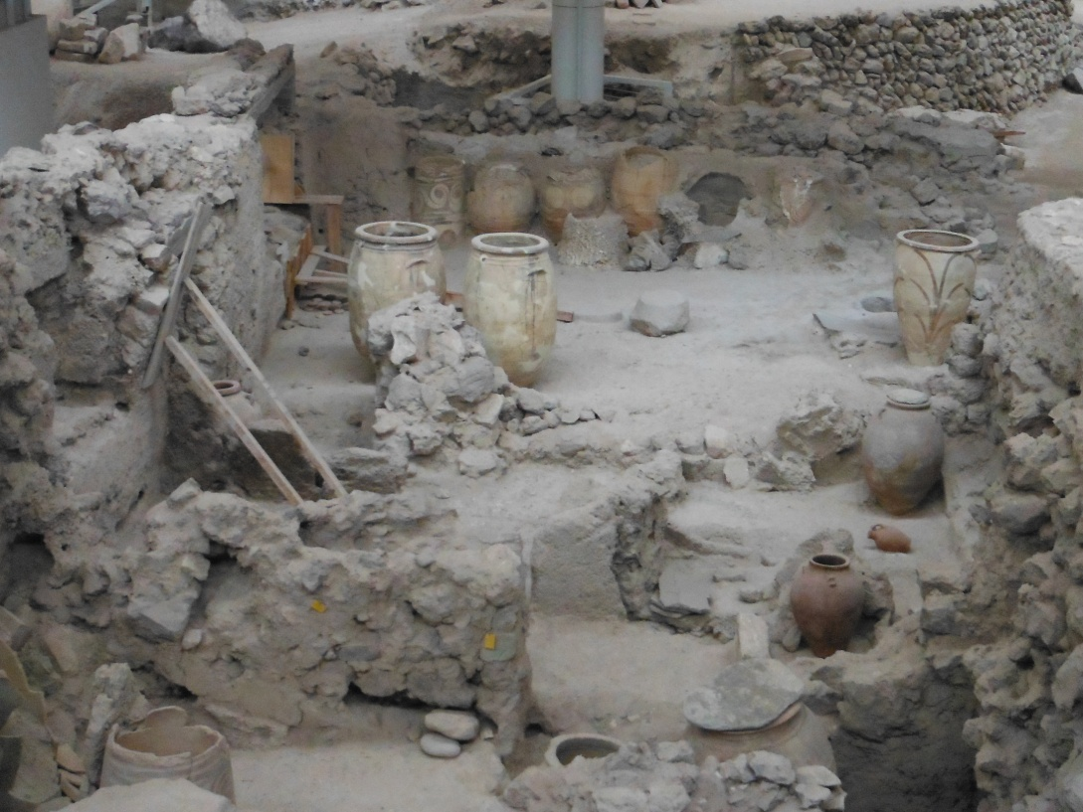
Σε αυτό το δωμάτιο, οι άνθρωποι αποθήκευαν νερό, λάδι και κρασί.

ΤΟ ΑΡΧΑΙΟΛΟΓΟΙΚΟ ΜΟΥΣΕΙΟ ΑΚΡΩΤΗΡΙΟΥ το 4.500 π. Χ..

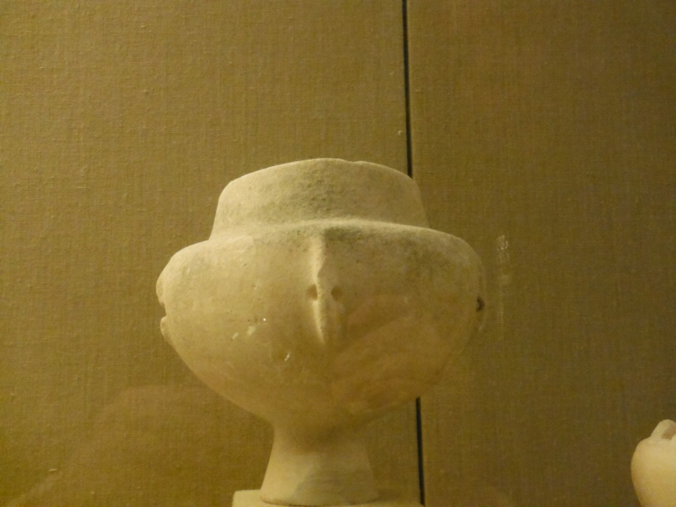

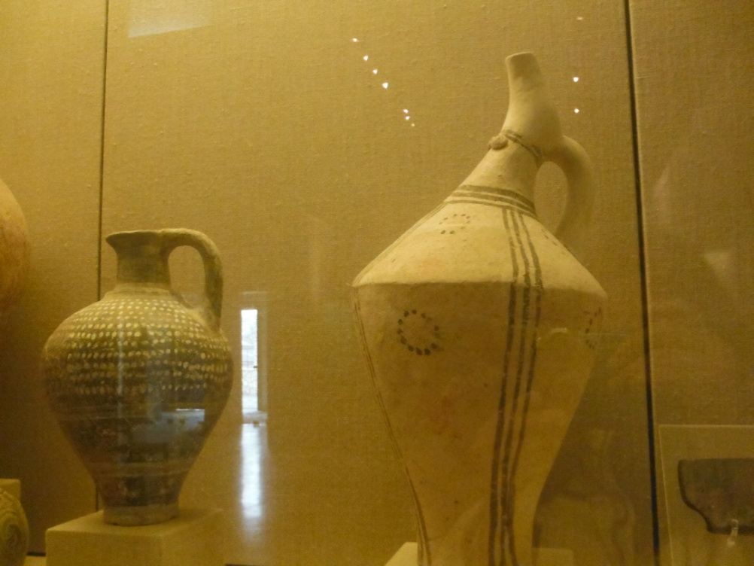
Αυτό το αγγείο είναι φτιαγμένο το 4.500 π. Χ.. Εκεί αποθήκευαν φαγητά και ποτά.

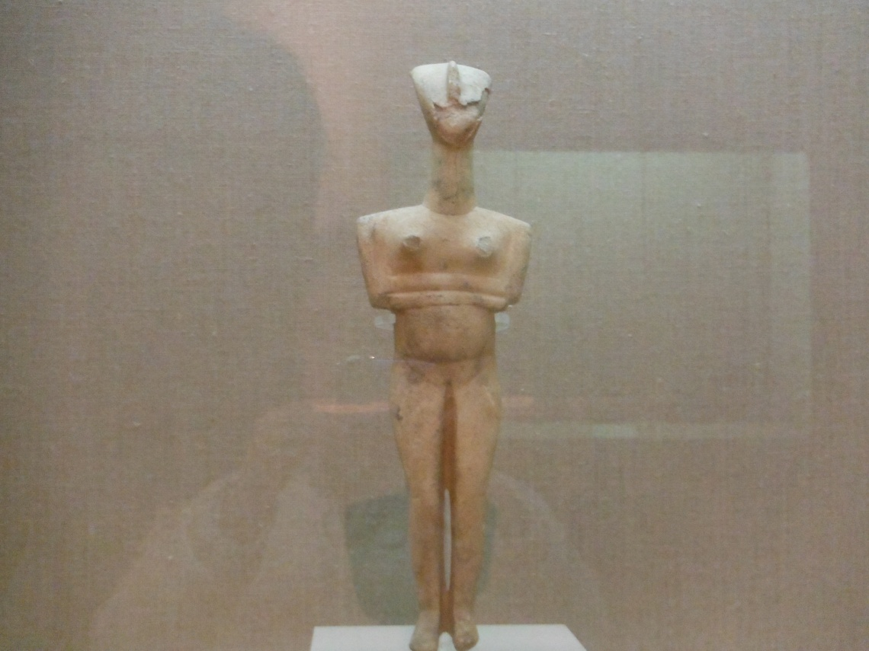
Κυκλαδίτικο ειδώλιο.

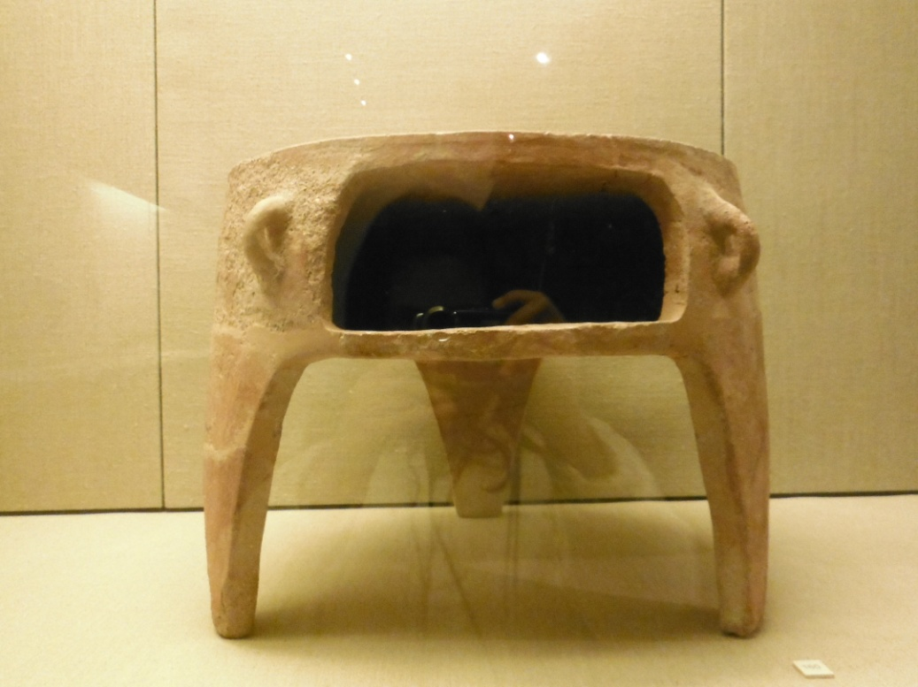

Φούρνος του αρχαίου πολιτισμού στο Ακρωτήρι.

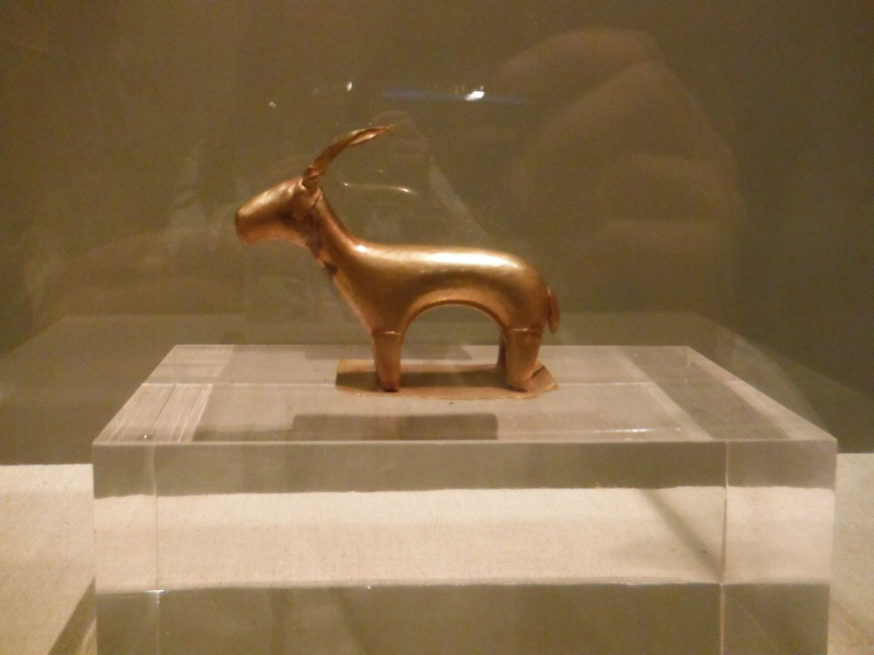

Το χρυσό αυτό αγαλματίδιο, παριστάνει έναν αίγαγρο. Είδος κατσίκας με μακριά κέρατα.

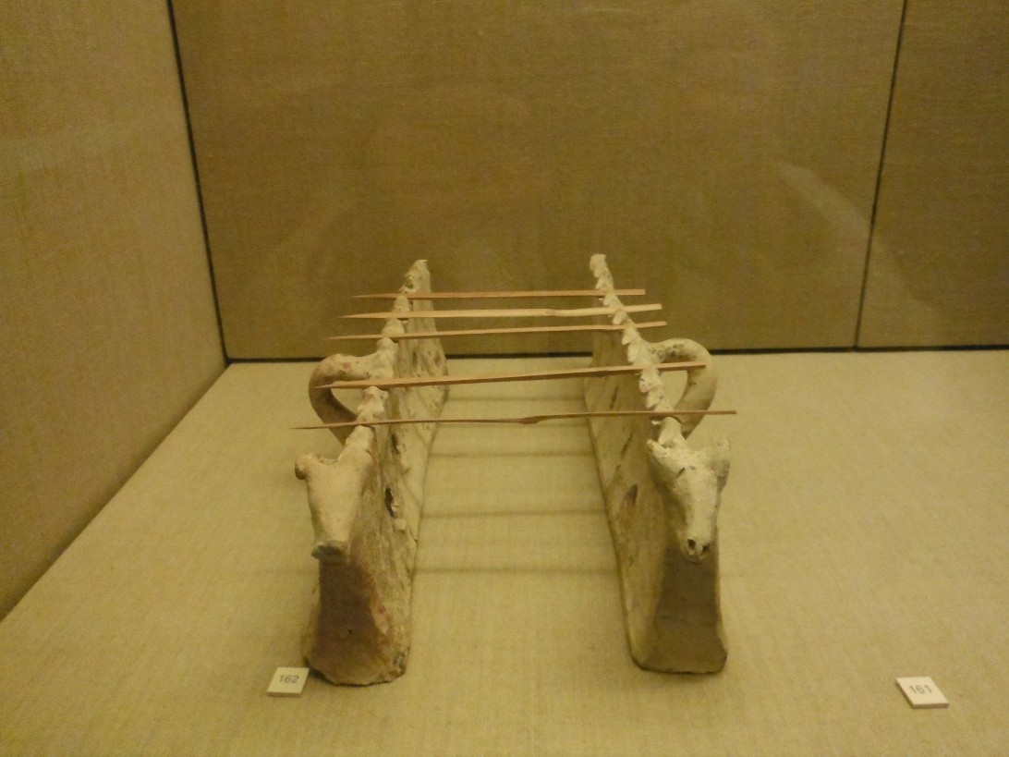
Ψηστιέρα για κρέατα.

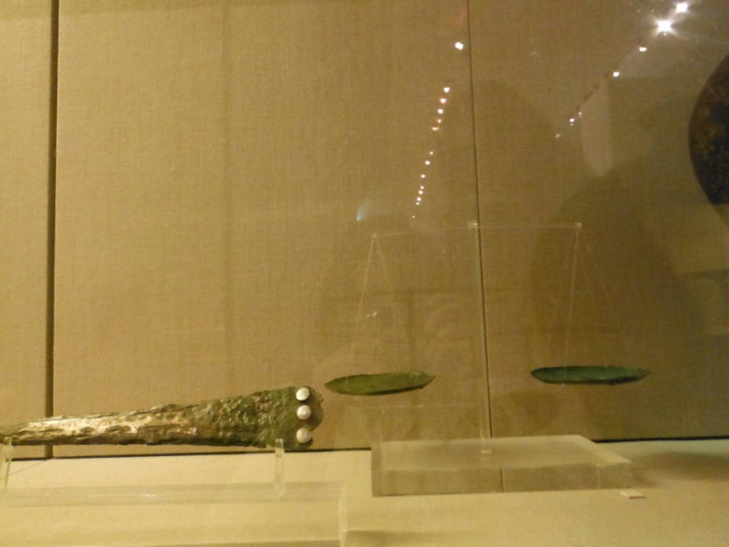

Σπαθί και ζυγαριά από χαλκό.

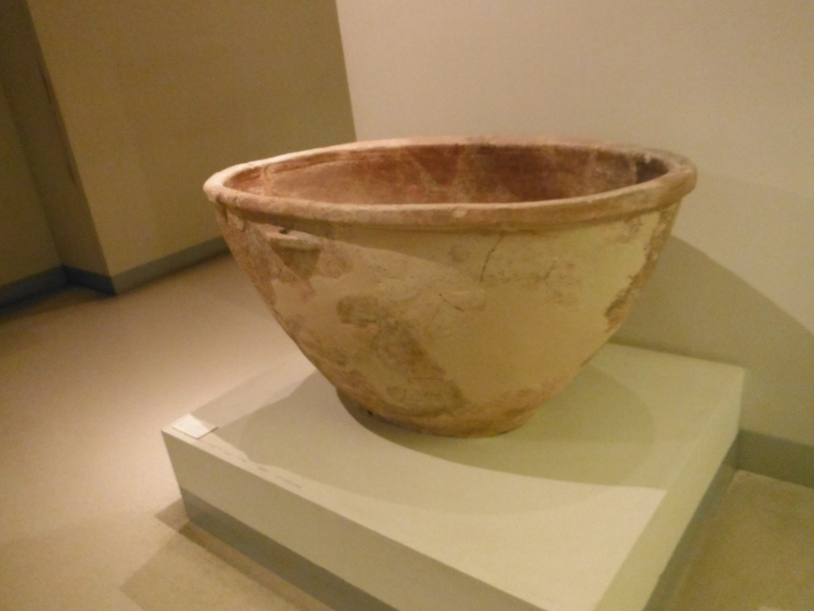
Μια μπανιέρα.

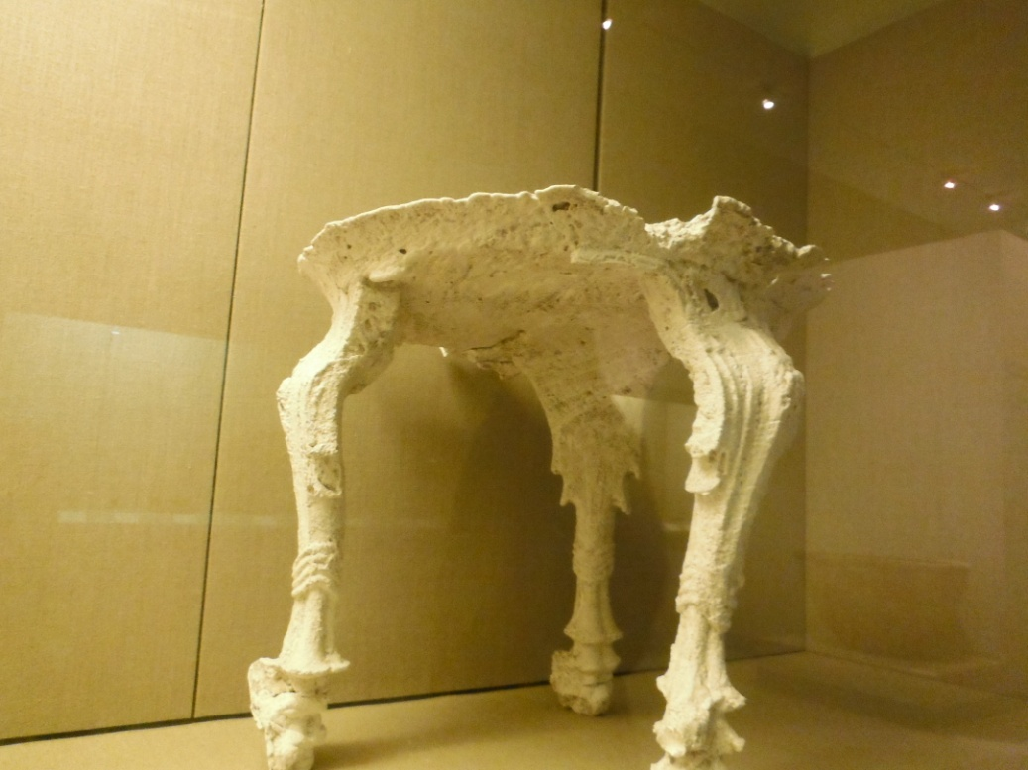
Απολίθωμα από αρχαίο ξύλινο τραπέζι.

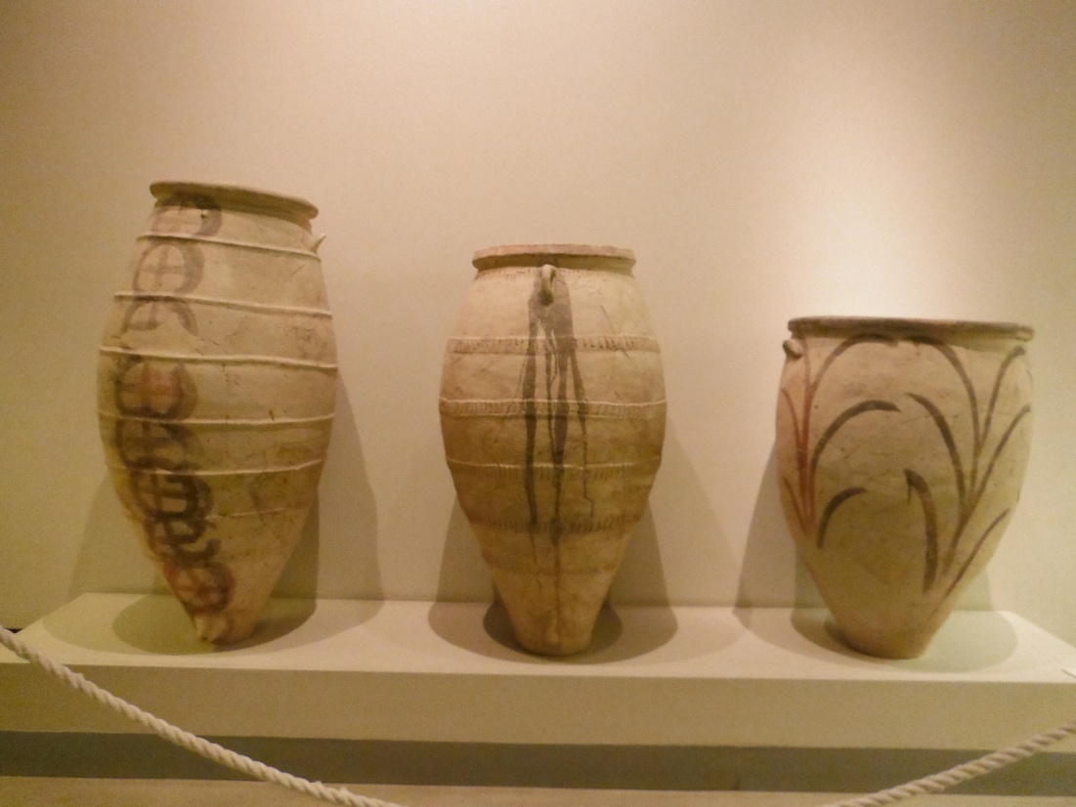
Δοχεία με σχέδια που δείχνουν το περιεχόμενό τους.

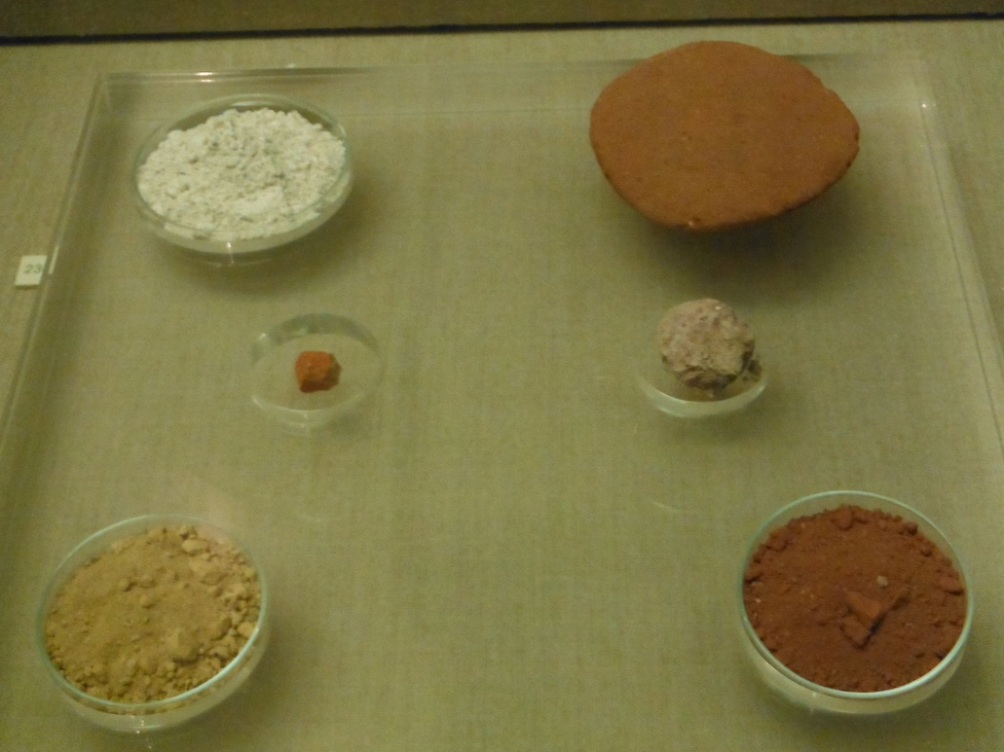
Αρχαία χρώματα από φυτικές ύλες (σε μορφή σκόνης).

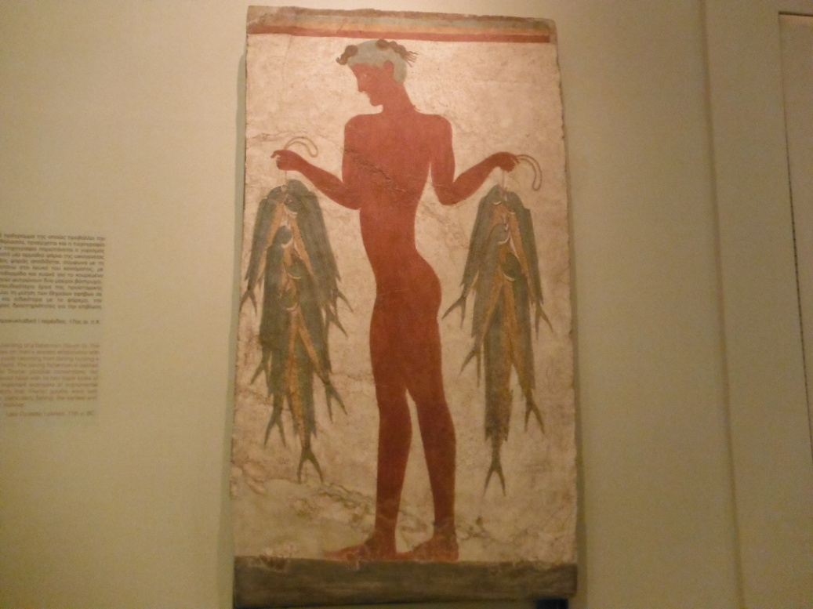
Τοιχογραφία του εφήβου με τα ψάρια.

